ПРЕСС-РЕЛИЗ
20.11.23

Для размещения на сайте и в социальных сетях

Новые основания для возврата документов без рассмотрения

Причины, которые могут привести к возврату заявления и документов, представленных для осуществления государственного кадастрового учета и государственной регистрации прав, без рассмотрения, закреплены в статье 25 Федерального закона Российской Федерации от 13.07.2015 № 218-ФЗ «О государственной регистрации недвижимости».
Федеральным законом от 13.06.2023 № 248-ФЗ «О внесении изменений в отдельные законодательные акты Российской Федерации» внесены изменения в статью 25 Закона о регистрации. Указанная статья Закона дополнена двумя пунктами (6 и 7), являющимися основаниями для возврата документов без рассмотрения.
Согласно пункту 6 статьи 25 Закона о регистрации, орган регистрации прав обязан вернуть заявление и прилагаемые к нему документы без рассмотрения, если право, ограничение права или обременение объекта недвижимости, о регистрации которого просит заявитель, не подлежит государственной регистрации в соответствии с федеральным законом.
В соответствии с пунктом 7 статьи 25 Закона о регистрации, подлежат возврату без рассмотрения документы и заявление о снятии с государственного кадастрового учета земельного участка, который не является преобразуемым и не подлежит снятию с такого учета в соответствии с настоящим Федеральным законом.
При возврате документов без рассмотрения по указанным основаниям, орган регистрации прав уведомляет об этом заявителя с указанием причин возврата и возвращает ему представленные на регистрацию документы.
Таким образом, заявителям при обращении в орган регистрации прав необходимо учитывать вышеописанные изменения законодательства, чтобы избежать возврата органом регистрации заявления и документов, представленных для осуществления государственного кадастрового учета
и государственной регистрации прав, без рассмотрения.

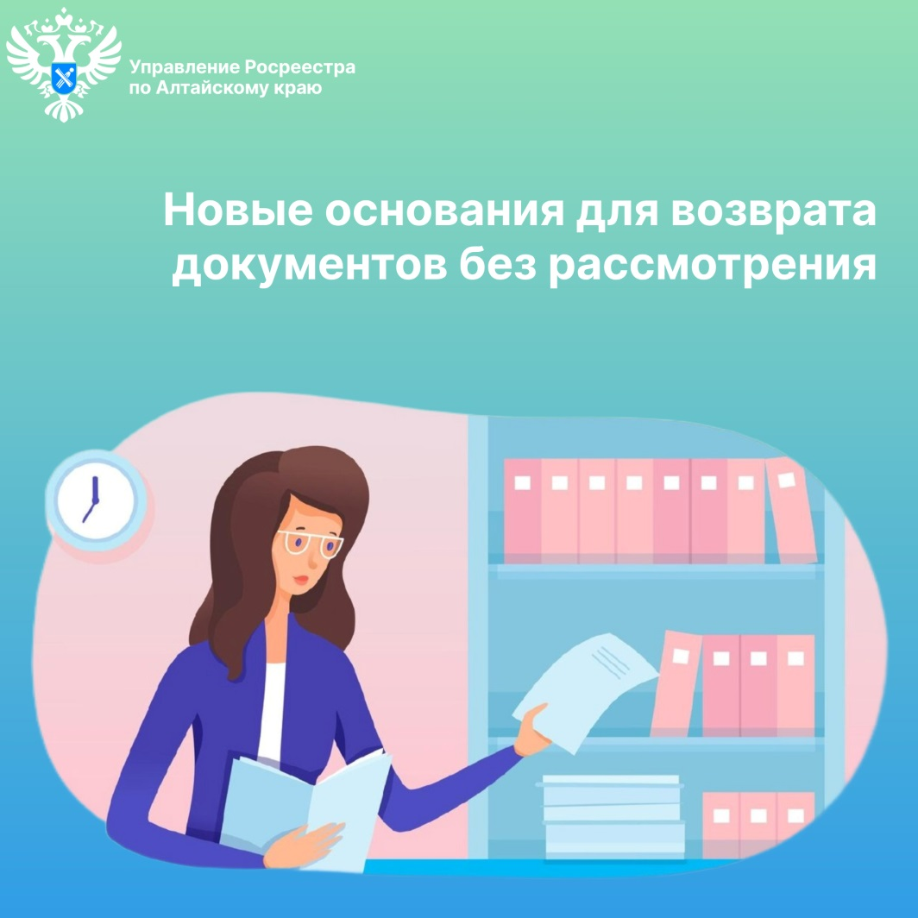
Об Управлении Росреестра по Алтайскому краю
Управление Федеральной службы государственной регистрации, кадастра и картографии по Алтайскому краю (Управление Росреестра по Алтайскому краю) является территориальным органом Федеральной службы государственной регистрации, кадастра и картографии (Росреестр), осуществляющим функции по государственной регистрации прав на недвижимое имущество и сделок с ним, по оказанию государственных услуг в сфере осуществления государственного кадастрового учета недвижимого имущества, землеустройства, государственного мониторинга земель, государственной кадастровой оценке, геодезии и картографии. Выполняет функции по организации единой системы государственного кадастрового учета и государственной регистрации прав на недвижимое имущество, инфраструктуры пространственных данных РФ. Ведомство осуществляет федеральный государственный надзор в области геодезии и картографии, государственный земельный надзор, государственный надзор за деятельностью саморегулируемых организаций кадастровых инженеров, оценщиков и арбитражных управляющих. Подведомственное учреждение Управления - филиал ППК «Роскадастра» по Алтайскому краю. Руководитель Управления, главный регистратор Алтайского края – Юрий Викторович Калашников.
Контакты для СМИ
Пресс-секретарь Управления Росреестра по Алтайскому краю
Бучнева Анжелика Анатольевна 8 (3852) 29 17 44, 5097
22press_rosreestr@mail.ru 656002, Барнаул, ул. Советская, д. 16
Сайт Росреестра: www.rosreestr.gov.ru
Яндекс-Дзен: https://dzen.ru/id/6392ad9bbc8b8d2fd42961a7
ВКонтакте: https://vk.com/rosreestr_altaiskii_krai
Телеграм-канал: https://web.telegram.org/k/#@rosreestr_altaiskii_krai
Одноклассники: https://ok.ru/rosreestr22alt.krai
https://vk.com/video-46688657_456239105

Далее – Закон о регистрации

